**Лекція – тема: Сім’я та шлюб. Взаємні права батьків та дітей**

**1. Поняття сім’ї. Підстави належності до сім’ї.**

Сім’я - це найголовніший соціальний інститут суспільства. Вона посідає головне місце в житті людини порівняно з іншими формами людської спільності. Ні коло друзів, ні трудовий колектив не зможуть створити такий затишок й атмосферу любові, захищеності та підтримки, яку може дати людині сім’я. Сім’я - це маленька святиня для кожного з нас. Вона об’єднує в собі не лише біологічні аспекти продовження роду, але й духовні, матеріальні аспекти. З іншого боку, сім’я як цілісна система сама спроможна творити суспільство.

Сімейний кодекс України. Стаття 3. Сім’я

1. Сім’я є первинним та основним осередком суспільства.

2. Сім’ю складають особи, які спільно проживають, пов’язані спільним побутом, мають взаємні права та обов’язки.

Подружжя вважається сім’єю і тоді, коли дружина та чоловік у зв’язку з навчанням, роботою, лікуванням, необхідністю догляду за батьками, дітьми та інших поважних причин не проживають спільно. Дитина належить до сім’ї своїх батьків і тоді, коли спільно з ними не проживає.

Суб’єктами сімейних правовідносин можуть бути лише фізичні особи, які перебувають у шлюбі, кровному спорідненні чи відносинах усиновлення. Сімейний кодекс встановлює такий перелік суб’єктів сімейних правовідносин:

• подружжя;

• батьки, діти, усиновлювачі, усиновлені;

• баба, дід, прабаба, прадід, онуки, правнуки;

• рідні брати, рідні сестри; мачуха, вітчим, падчерка, пасинок.

При цьому усі інші родичі (двоюрідні брати та сестри, тітки, дядьки, племінники, племінниці та ін.) не є учасниками сімейних правовідносин за винятками, установленими законами.

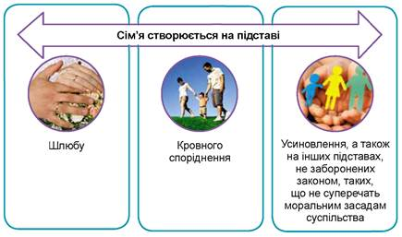

**2. Поняття шлюбу та умови укладання шлюбу.**

**Сімейний кодекс України.** Стаття 21. Поняття шлюбу

1. Шлюбом є сімейний союз жінки та чоловіка, зареєстрований у державному органі реєстрації актів цивільного стану.

2. Проживання однією сім’єю жінки та чоловіка без шлюбу не є підставою для виникнення у них прав та обов’язків подружжя.

Сьогодні в Україні правові наслідки має лише зареєстрований в органах РАЦС шлюб, але так було не завжди. До початку XX століття існував релігійний обряд шлюбу, тобто обов’язковою умовою законного шлюбу була його церковна реєстрація. На підставі Декрету Раднаркому України, виданого 20 лютого 1919 року, законним почав визнаватися лише шлюб, зареєстрований у державних органах, а церковний шлюб не мав юридичних наслідків. Звідси виникло поняття «цивільний шлюб». Але на побутовому рівні цей термін вживається зі зміненим значенням, тобто такий, що не був зареєстрованим у державних органах реєстрації актів цивільного стану. З набуттям чинності в Україні Сімейного кодексу держава визнала існування такого шлюбу, адже стаття 3 пункту 2 цього Кодексу встановлює, що сім’ю складають особи, які спільно проживають, пов’язані спільним побутом, мають взаємні права й обов’язки. Щоб не виникало термінологічної плутанини потрібно законодавцю визначити поняття проживання однією сім’єю жінки та чоловіка без офіційної реєстрації, наприклад «фактичний шлюб».

За допомогою права утворена сім’я офіційно заявляє про своє існування й отримує визнання своєї законності з боку суспільства та держави. Лише офіційна реєстрація союзу між жінкою та чоловіком породжує права й обов’язки подружжя.

У вступі до шлюбу існують певні умови і перешкоди. Умови (позитивні) вступу до шлюбу - це обставини, потрібні для того, щоб шлюб міг бути зареєстрований і був визначений дійсним. Перешкоди (негативні умови) - це обставини, за наявності яких реєстрація шлюбу не допускається.

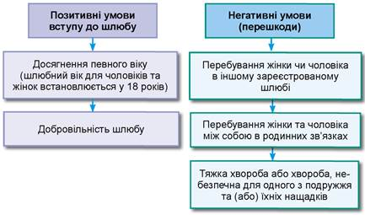

**Сімейний кодекс України.** Стаття 26. Особи, які не можуть перебувати у шлюбі між собою

1. У шлюбі між собою не можуть перебувати особи, які є родичами прямої лінії споріднення.

2. У шлюбі між собою не можуть перебувати рідні (повнорідні, неповнорідні) брат і сестра. Повнорідними є брати і сестри, які мають спільних батьків. Неповнорідними є брати і сестри, які мають спільну матір або спільного батька.

3. У шлюбі між собою не можуть перебувати двоюрідні брат та сестра, рідні тітка, дядько та племінник, племінниця.

4. За рішенням суду може бути надане право на шлюб між рідною дитиною усиновлювача та усиновленою ним дитиною, а також між дітьми, які були усиновлені ним.

5. У шлюбі між собою не можуть бути усиновлювач та усиновлена ним дитина. Шлюб між усиновлювачем та усиновленою ним дитиною може бути зареєстровано лише в разі скасування усиновлення.

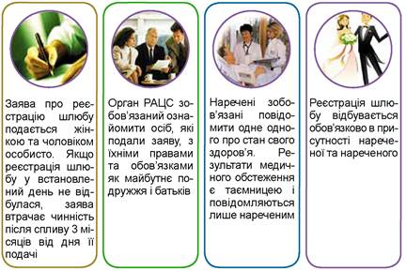

Перелік перешкод для реєстрації шлюбу є вичерпним. Відмова в реєстрації шлюбу за будь-якими іншими підставами: у зв’язку з расовими, національними, релігійними, соціальними та іншими відмінностями - заборонена і розглядається як грубе порушення прав людини.

**Шлюб реєструється після одного місяця від дня подання особами заяви про реєстрацію шлюбу. У разі вагітності нареченої, народження нею дитини, а також якщо є безпосередня загроза життю нареченої або нареченого, шлюб реєструється в день подання відповідної заяви. Реєстрація відбувається, як правило, у приміщенні державного органу РАЦС, але за заявою наречених в урочистій обстановці може бути проведена в іншому місці:**

• за місцем проживання;

• за місцем надання стаціонарної медичної допомоги;

• в іншому місці, якщо наречені не можуть з поважних причин прибути до державного органу РАЦС.

Шлюб може бути визнано недійсним, якщо він був зареєстрований з порушенням сімейного законодавства. Рішення про недійсність шлюбу приймає відповідний орган РАЦС або суд.

**Недійсність шлюбу** - це форма відмови держави від визнання укладеного шлюбу як юридично значущого акта, виражена в рішенні суду, винесеному в порядку цивільного судочинства у зв’язку з порушенням установлених законом умов укладання шлюбу, що є за своєю суттю заходом захисту.

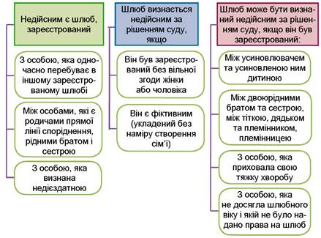

До кола осіб, які мають право пред’являти до суду позов про визнання шлюбу недійсним, належать: жінка або чоловік, інші особи, права яких порушено у зв’язку з реєстрацією цього шлюбу, батьки, опікун, піклувальник дитини, опікун недієздатної особи, орган опіки чи піклування, якщо захисту потребують права та інтереси дитини, особи, визнаної недієздатною, чи особи, дієздатність якої обмежена, прокурор. Визнання шлюбу недійсним означає, що права та обов’язки подружжя з моменту реєстрації шлюбу не виникали.

**Сімейний кодекс України**

Стаття 104. Підстави припинення шлюбу

1. Шлюб припиняється внаслідок смерті одного з подружжя або оголошення його померлим.

2. Шлюб припиняється внаслідок його розірвання.

У разі розірвання шлюбу державним органом реєстрації актів цивільного стану шлюб припиняється у день винесення ним відповідної постанови, якщо ж розірвання шлюбу відбувається в судовому порядку, то шлюб припиняється в день набрання чинності рішенням суду про розірвання шлюбу.

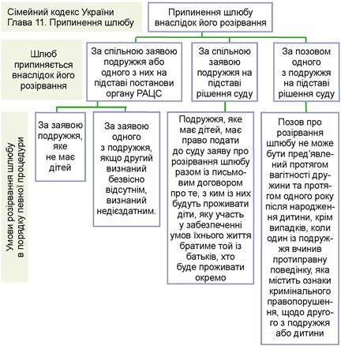

Розірвання шлюбу, здійснене за рішенням суду, має бути зареєстроване в державному органі реєстрації актів цивільного стану, за заявою колишньої дружини або чоловіка. Засвідчується воно Свідоцтвом про розірвання шлюбу, зразок якого затверджує Кабінет Міністрів України.

3. Права й обов’язки подружжя.

Після укладення шлюбу наступають будні повсякденого життя. В подружжя виникають взаємні права та обов’язки, про які ми поговоримо в наступному питані нашого уроку.

|  |  |  |  |
| --- | --- | --- | --- |
| **Особисті права подружжя** | | **Особисті обов’язки подружжя** | |
| **майнові** | **немайнові** | **майнові** | **немайнові** |
| право непрацездатного чоловіка (жінки) на аліменти;  спільна сумісна власність на майно, набуте за час шлюбу;  приватною власністю чоловіка(дружини) є майно, набуте до шлюбу;  права, що виникають у зв’язку з укладеними у подружжі майновими договорами | на материнство;  на батьківство;  на повагу до індивідуальності;  на духовний та фізичний розвиток;  на зміну прізвища;  на особисту свободу;  припинити шлюбні відносини;  обирати прізвище та місце проживання;  обирати професію та місце роботи | дбати про матеріальне забезпечення сім’ї;  утримувати непрацездатну дружину (чоловіка);  утримувати дітей до їх повноліття | утверджувати в сім’ї; повага до матері чи батька;  турбуватися про сім’ю;  не вступати в інші шлюбні правовідносини;  поважати права та інтереси усіх членів сім’ї;  виховувати дітей |

Стаття 57 та 60 Сімейного кодексу розрізняють особисту приватну власність та спільну сумісну власність подружжя.

Сімейний Кодекс України. Стаття 57. Майно, що є особистою приватною власністю дружини, чоловіка

1. Особистою приватною власністю дружини, чоловіка є:

1) майно, набуте нею, ним до шлюбу;

2) майно, набуте нею, ним за час шлюбу, але на підставі договору дарування або в порядку спадкування;

3) майно, набуте нею, ним за час шлюбу, але за кошти, які належали їй, йому особисто.

4) житло, набуте нею, ним за час шлюбу внаслідок його приватизації відповідно до Закону України "Про приватизацію державного житлового фонду"

5) земельна ділянка, набута нею, ним за час шлюбу внаслідок приватизації земельної ділянки, що перебувала у її, його користуванні, або одержана внаслідок приватизації земельних ділянок державних і комунальних сільськогосподарських підприємств, установ та організацій, або одержана із земель державної і комунальної власності в межах норм безоплатної приватизації, визначених Земельним кодексом України

2. речі індивідуального користування, в тому числі коштовності.

3. премії, нагороди, які вона, він одержали за особисті заслуги.

4. кошти, одержані як відшкодування за втрату (пошкодження) речі, яка їй, йому належала.

5. Особистою приватною власністю дружини, чоловіка є страхові суми, одержані нею, ним за обов'язковим особистим страхуванням, а також за добровільним особистим страхуванням, якщо страхові внески сплачувалися за рахунок коштів, що були особистою приватною власністю кожного з них.

Стаття 60. Підстави набуття права спільної сумісної власності подружжя

1. Майно, набуте подружжям за час шлюбу, належить дружині та чоловікові на праві спільної сумісної власності незалежно від того, що один з них не мав з поважної причини (навчання, ведення домашнього господарства, догляд за дітьми, хвороба тощо) самостійного заробітку (доходу).

2. Вважається, що кожна річ, набута за час шлюбу, крім речей індивідуального користування, є об'єктом права спільної сумісної власності подружжя

**4. Взаємні права й обов’язки батьків і дітей.**

Батьки та діти зобов’язані надавати взаємну моральну підтримку та матеріальну допомогу одне одному. Цю норму зафіксовано те тільки в сімейному праві, але й в конституційному.

Конституція України

Стаття 51. Батьки зобов’язані утримувати дітей до їх повноліття. Повнолітні діти зобов’язані піклуватися про своїх непрацездатних батьків.

Обов’язки батьків та дітей називають взаємними. Коли діти стануть дорослими, вони зобов’язані надавати допомогу своїм батькам та піклуватися про них.

Окремою статтею в Сімейному кодексі України окреслюються обов’язки батьків щодо виховання та розвитку дитини. Держава дбає про забезпечення права дитини на належне батьківське виховання через систему державного контролю. Дитина має право противитися неналежному виконанню батьками своїх обов’язків щодо неї. Вона має право звернутися за захистом своїх прав та інтересів до органу опіки та піклування, інших органів державної влади, органів місцевого самоврядування та громадських організацій. Також дитина має право звернутися за захистом безпосередньо до суду, якщо вона досягла 14 років.